EJERCICIO 2 CSS Practicando con Flexbox mape.neocities.org/flexbox

Crear las siguientes página web:
- Usa flexbox para la barra de navegación.
- Usa enlaces que lleven a la misma página web con #.
- Usa como color de fondo de la barra de navegación #CCC y cuando pasemos el raton por encima del enlace que cambie a color #CCCCCC.

1.- Contenido del nav alineado a la izquierda:
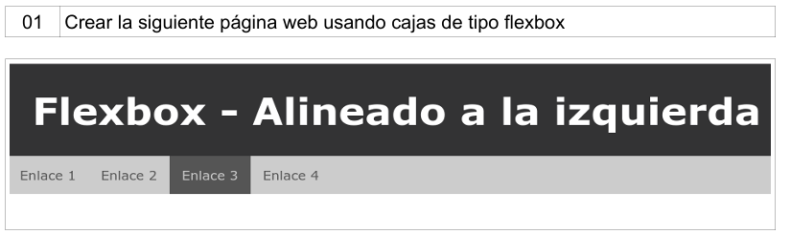
2.- Contenido del nav alineado a la derecha:
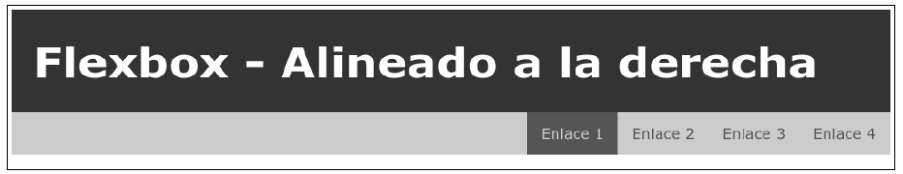
3.- Contenido del nav alineado al centro:


4- Contenido del nav con espacio entre “items”:
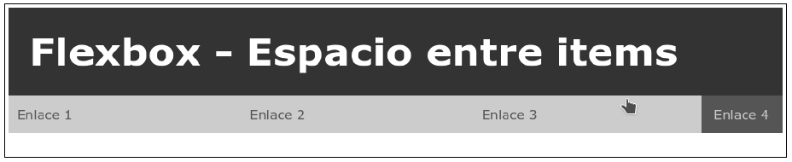
5- Contenido del nav con espacio alrededor de los “items”:
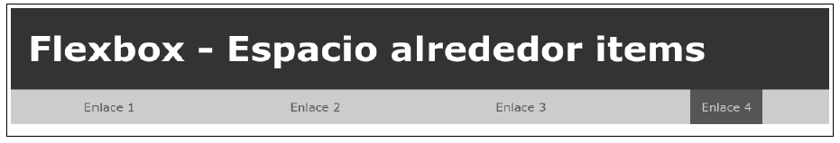
6- Contenido del nav, los “items” al 100%, es decir que ocupen todo el espacion del contenedor:
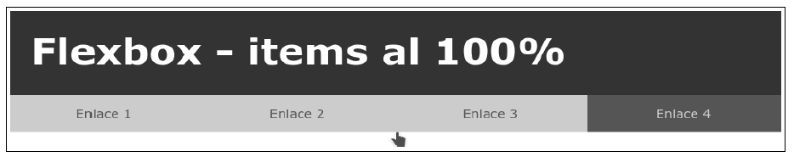
7- Contenido del nav, con los “items” alineados verticalmente:
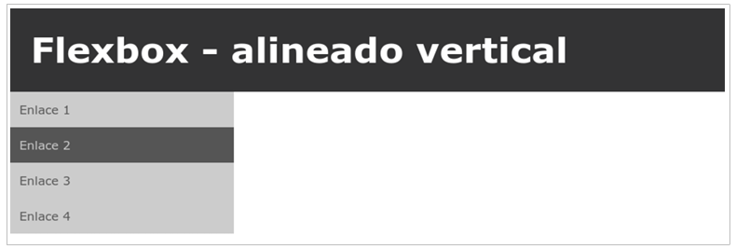
8- Contenido del nav, los “items” son un catálogo de imagenes, usa el recortador de windows para recortar de este mismo documento las immágenes y guardalas como *.jpg o*.png.
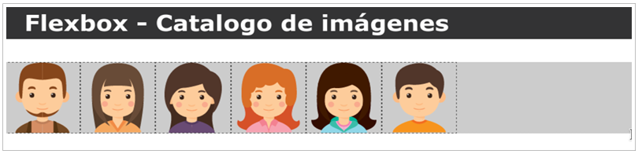

9- Contenido del nav, los “items” son un catálogo de imagenes, pon a las imágenes un borde punteado de color #555 y sepáralas entre ellas 10px

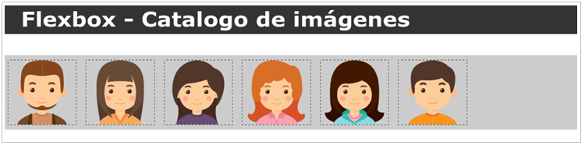
10- Contenido del nav, los “items” son un catálogo de imagenes, pon a las imágenes un borde punteado de color #555, sepáralas entre ellas 10px y añade un relleno entre el borde y la imagen de 20px.
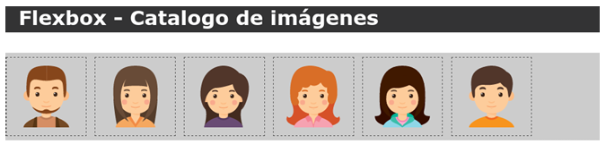
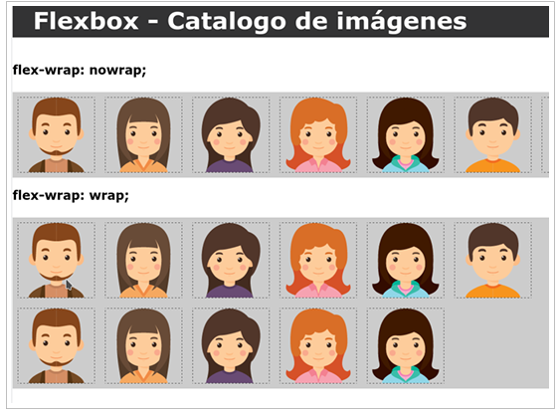
11- Contenido del nav, pon los “items” al 100%, crea dos artículos usa las propiedades nowrap y wrap, para que el primer artículo usa una clase para darle estilo y que muestre las imágenes en una sola línea, para el segundo artículo usa una clase para que las imágenes en el caso de que no haya suficiente espacio se coloquen en la siguiente fila.
12- Agencia de viajes. En este ejercicio vamos a intentar aplicar lo aprendido de flexbox en los ejercicios anteriores. Aparece un nuevo concepto, el id, que permite identificar un objeto o caja. El id debe ser único para cada "caja".
- para identificar al Artículo 1 usamos: #articulo-1
- para identificar al Artículo 2 usamos: #articulo-2
- para identificar al Artículo 3 usamos: #articulo-3
